Architecture Client-Server

Le programme fonctionne via une page web effectuant des requêtes XML au web-service de l'application fournit par le server.
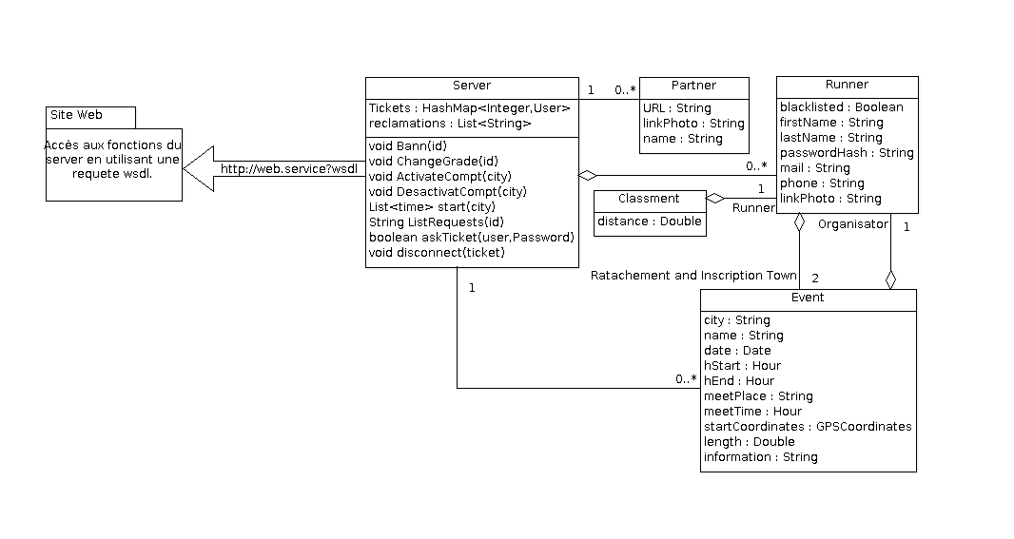
Ces requêtes s'effectuent sur la machine du client via le site web. Des fonctions JavaScript sont utilisées à cet effet. Ainsi c'est la machine du client qui émule ces fonctions et fait appel au server afin d'obtenir les informations et d'effectuer les actions désirées.
Les fonctions disponibles sont celles de l'objet Server et sont runnées sur le server lorsqu'une requête est effectuée et celles-ci renvoient les résultats au client.

Plan de tests

1 - Tests boite noire
Les tests boite noire s'effectuent sans connaissance obligatoires du fonctionnement interne de l'application et du serveur.
C'est l'application qui fait appel aux fonctions du web-service. Il suffit donc de vérifier que l'utilisation des différentes méthodes du serveur ne permettent pas de sortir du cadre normal d'utilisation.

2 - Tests boite blanche
Les tests boite blanche s'effectuent en interne du serveur. Il s'agit de vérifier si les préconditions, les postconditions et les invariants des différentes fonctions disponibles sont respectés.
3 - Cahier de tests
3.1 - Pre-Requis et Environnement de tests
La plupart des tests s'effectuent directement sur le server. En effet, le site web se contente de faire appel aux fonctions via le web service.
Aussi faut-il avoir implémenter la base de données ainsi que le service de publication du web-service.
Les tests tests boite noir correspondant au côtés client peuvent s'effectuer directement sur navigateur web et les tests tests boite blanche correspondant au côté server s'effectuent directement dans l'environnement de développement Eclipse.
Identificateur | Description
<Navigator> | Navigateur web sur ordinateur ou mobile
<Eclipse> | IDE Eclipse

3.2 - Éléments à tester
La plupart des objets du server étant issus de la base de donnée, et le seul élément accessible étant l'objet Server, il suffira de vérifier que les limitations de la base de donnée soient respectées. Mais il faudra porter un attention tout particulière à l'objet Server.
Identificateur | Description
<Server> | Objet Server.
<Site> | Site Web

3.3 - Cas de test
Cas de test | Site-01
Titre | Test Performance
Objectif | Vérifier si le server peut supporter un grand nombre de connexions en parallèle.
Spécification du test | Test Performance
Élément à tester | File d'attente du web-service.
ID | Entrées | Sorties | Ok ?
1 | Le site web | Un compteur de réponses.
Restauration
Critères de succès/échec |  |  | Approbation
800 connexions simultanées sont simulées en un laps de temps raisonnable.
Commentaires : | Ne possédant pas 800 machines, nous allons éteindre le server et laisser tourner le web-service en remplissant la file d'attente de 800 requêtes. Ensuite nous allumerons le service afin d'émuler les connexions simultanées.

Cas de test | Site-02
Titre | Test Bannissement
Objectif | Vérifier si le bannissement empêche l'utilisateur d'utiliser le service.
Spécification du test | Test Fonctionnel
Élément à tester | N'importe-quelle requête du service.
ID | Entrées | Sorties | Ok ?
1 | Site admin | Un indicateur de bannissement
2 | Site client | Erreur
Restauration | Modifier l'architecture du server.
Critères de succès/échec |  |  | Approbation
Un client bannit n'a aucune fonctions proposées
Si le client est bannit pendant sa connexion, les fonctions ne sont plus disponibles.
Commentaires : | Nous vérifieront si lorsque l'administrateur place un coureur en bannis, est-ce que le coureur peut continuer d'utiliser les fonctions du server.

Cas de test | Site-03
Titre | Test Grade
Objectif | Vérifier si les fonctions disponibles certains types d'utilisateurs sont utilisables par les autres
Spécification du test | Test Fonctionnel
Élément à tester | N'importe-quelle requête du service.
ID | Entrées | Sorties | Ok ?
1 | Le site web | Page d'erreur
Restauration | Modifier l'architecture du server.
Critères de succès/échec |  |  | Approbation
Les utilisateurs ne peuvent utiliser des fonctions qui ne sont pas de leur grade.
Commentaires : | Similaire au test Site-02.

Cas de test | Site-04
Titre | Test Compteur
Objectif | Vérifier le comptage des compteurs
Spécification du test | Test Fonctionnel
Élément à tester | Compteurs
ID | Entrées | Sorties | Ok ?
1 |  | Valeur compteur
Restauration | Modifier le système de comptage.
Critères de succès/échec |  |  | Approbation
Un compteur éteint ne tourne pas et inversement.
Commentaires :

Cas de test | Site-05
Titre | Test Déconnexion
Objectif | Vérifier si un utilisateur a toujours accès aux fonctions après déconnexion.
Spécification du test | Test Fonctionnel
Élément à tester | N'importe-quelle requête du server.
ID | Entrées | Sorties | Ok ?
1 | Site web | Erreur
Restauration | Modifier le système de gestion des connexions.
Critères de succès/échec |  |  | Approbation
Les fonctions sont indisponibles.
Commentaires :

Cas de test | Site-06
Titre | Test Requête
Objectif | Vérifier si les requête sont bien renvoyées au bons utilisateurs.
Spécification du test | Test Sécurité
Élément à tester | File d'attente du web-service.
ID | Entrées | Sorties | Ok ?
1 | Requête client | Réponse server
Restauration | Modifier le système de gestion des requêtes.
Critères de succès/échec |  |  | Approbation
Un client reçoit bien les requêtes qui lui sont destinées.
Commentaires : | Similaire au test Site-01

Cas de test | Serv-01
Titre | Test Unicité
Objectif | Vérifier si chaque ticket est unique et si un utilisateur n'est pointé que par un seul ticket.
Spécification du test | Test Sécurité
Élément à tester | Server.tickets
ID | Entrées | Sorties | Ok ?
1 | HashMap<Integer,User>
Restauration | Modifier le système de gestion des tickets.
Critères de succès/échec |  |  | Approbation
Le ticket est unique.
Un client n'a pas plusieurs tickets.
Commentaires :

Cas de test | Serv-02
Titre | Test Admin Désactivé
Objectif | Verifier que l'admin est unique et n'est pas supprimable.
Spécification du test | Test Sécurité
Élément à tester | Server.User
ID | Entrées | Sorties | Ok ?
1
Restauration | Modifier le système de gestion des utilisateurs.
Critères de succès/échec |  |  | Approbation
Admin non supprimable.
Admin unique.
Commentaires :

Cas de test | Serv-03
Titre | Test Déconnexion
Objectif | Vérifier la suppression des tickets des utilisateurs déconnectés et reconnectés.
Spécification du test | Test Sécurité
Élément à tester | Server.User
ID | Entrées | Sorties | Ok ?
1 | Déconnexion | HashMap<Integer,User>
2 | Reconnexion | HashMap<Integer,User>
Restauration | Modifier le système de gestion des tickets.
Critères de succès/échec |  |  | Approbation
Ticket supprimé en cas déconnexion.
Ticket supprimé en cas reconnexion.
Commentaires :

